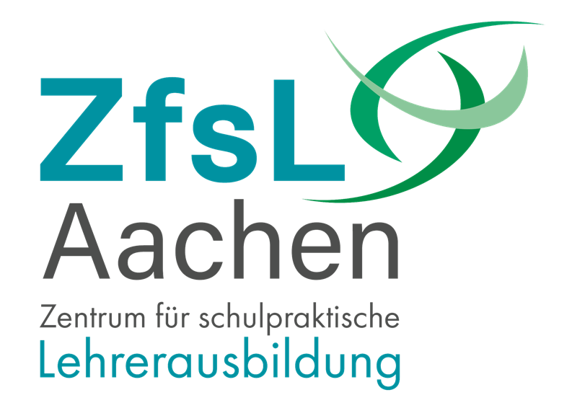
Nachweis zur Ausbildungsberatung
im Rahmen des Kernseminars
Seminar GyGe

Liebe Kolleginnen und Kollegen,

im Rahmen Ihrer Ausbildung sind zusätzlich zu den beiden Perspektivgesprächen
(deren Durchführungen auf einem anderen Formular bescheinigt werden) mindestens drei Beratungstermine durch Ihre Kernseminarleitung verbindlich vorgeschrieben (vgl. OVP §10).

Verpflichtend vorgesehen sind zwei Beratungen bis zum Abgabetermin dieses Bogens. Einer dieser beiden Beratungsanlässe muss im Zusammenhang mit einem Besuch der Kernseminarleitung in Ihrem Unterricht erfolgen, kreuzen Sie in diesem Fall das Kästchen an.

Bitte geben Sie den Bogen mit der Bestätigung der mindestens zwei Beratungen bis zum 17.07.2026 in der Verwaltung ab, kopieren Sie ihn vorher für Ihre persönliche Dokumentation.
Die dritte Beratung kann auch nach Abgabe des Bogens erfolgen. Ein Nachweis darüber für die Verwaltung ist nach dem 17.07.2026 nicht mehr vorgesehen.

__________________________________ ____________________________
Name der/des LAA Name der Kernseminarleitung

 | Datum | Ausbildungsberatung  im Zshg. mit einem Besuch im Unterricht | Unterschrift  LAA | Unterschrift  Kernseminarleitung
1
2 | spätestens bis zum 17.07.2026
3

Gez. Rainer Lück

